OBJAVA ZA MEDIJE

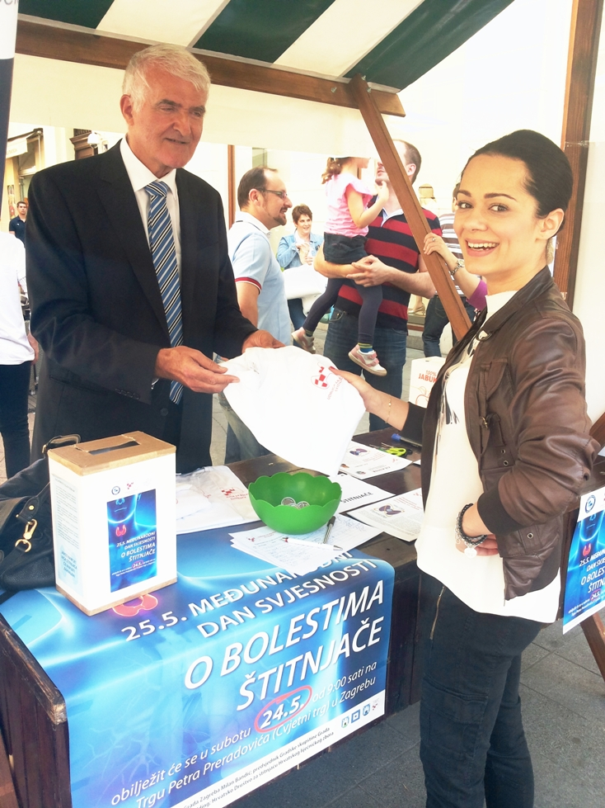

PREDSJEDNIK HAZU AKADEMIK ZVONKO KUSIĆ
SUDJELOVAO U OBILJEŽAVANJU MEĐUNARODNOG DANA
SVJESNOSTI O BOLESTIMA ŠTITNJAČE
Zagreb, 24. svibnja 2014. – U subotu 24. svibnja na Cvjetnom trgu u Zagrebu po prvi puta je javno obilježen Međunarodni dan svjesnosti o bolestima štitnjače, u organizaciji Udruge za bolesti štitnjače i u suradnji s Hrvatskim društvom za štitnjaču Hrvatskog liječničkog zbora kojem je na čelu predsjednik Hrvatske akademije znanosti i umjetnosti akademik Zvonko Kusić, te uz potporu gradonačelnika Grada Zagreba Milana Bandića, predsjednika Gradske skupštine Grada Zagreba Darinka Kosora i Zagrebačkog holdinga.
Uz akademika Kusića, u akciji su sudjelovale i druge osobe iz javnog života koje su građanima dijelile edukativne i promotivne materijale o prevenciji i liječenju bolesti štitnjače te o samoj Udruzi za bolesti štitnjače.
Svjetski dan štitnjače odnosno Međunarodni dan svjesnosti o bolestima štitnjače u svijetu se obilježava 25. svibnja. Na inicijativu krovne svjetske asocijacije udruga za bolesti štitnjače Thyroid Federation International i uz potporu Svjetske zdravstvene organizacije (WHO), Europskog društva za štitnjaču (ETA), Američkog društva za štitnjaču (ATA) i drugih utjecajnih svjetskih medicinskih organizacija obilježava se od 1995. godine.
Udruga za bolesti štitnjače osnovana je 2007. godine i djeluje pod pokroviteljstvom Hrvatskog društva za štitnjaču Hrvatskog liječničkog zbora te uz podršku Klinike za onkologiju i nuklearnu medicinu KBC-a „Sestre milosrdnice“ koji je referentni centar za bolesti štitnjače Ministarstva zdravlja RH.
Ciljevi Udruge za bolesti štitnjače uključuju organiziranje seminara i skupova bolesnika, njihovih obitelji te zdravstvenih djelatnika i svih zainteresiranih građana radi edukacije i međusobne potpore; informiranje javnosti o metodama prevencije i najnovijim spoznajama u liječenju bolesti štitnjače; suradnju sa zdravstvenim i drugim organizacijama i stručnjacima te nadležnim državnim tijelima u cilju pomoći oko rješavanja problema oboljelih; izdavanje knjiga i časopisa iz područja interesa Udruge; razvijanje programa međunarodne suradnje; suradnju i povezivanje sa srodnim udrugama u Hrvatskoj i izvan nje; organiziranje posjeta domaćim i međunarodnim godišnjim okupljanjima srodnih udruga i stručnih sastanaka vezanih za bolesti štitnjače.
Prvom javnom obilježavanju Svjetskog dana štitnjače u Hrvatskoj svojim su radom i nazočnošću doprinijeli i djelatnici Klinike za onkologiju i nuklearnu medicinu KBC „Sestre milosrdnice“ koji su organizacijski potpomogli ovo obilježavanje.
Danas su bolesti štitnjače jedan od najraširenijih javnozdravstvenih problema koji zahvaća značajan dio populacije naročito u generativnoj i najproduktivnijoj dobi života, osobito žene (svaka treća žena ima čvor u štitnjači; svaka deseta ima neki od poremećaja funkcije štitnjače; Hrvatska je
jedna od zemalja s najvišom godišnjom incidencijom karcinoma štitnjače u svijetu 10/100.000 stanovnika godišnje). Sa bolestima štitnjače povezano je i dugogodišnje, nerijetko i cjeloživotno uzimanje hormonske terapije te redovite liječničke kontrole što u bolesnika često izaziva određene probleme, kako psihološke tako i socijalne i druge prirode. Živjeti s bolestima štitnjače zahtjeva kako od samog bolesnika tako i od njegove obitelji, radne okoline te cjelokupne društvene zajednice aktivan angažman u poboljšanju kvalitete života oboljele osobe.

Odnosi s javnošću HAZU
Marijan Lipovac

